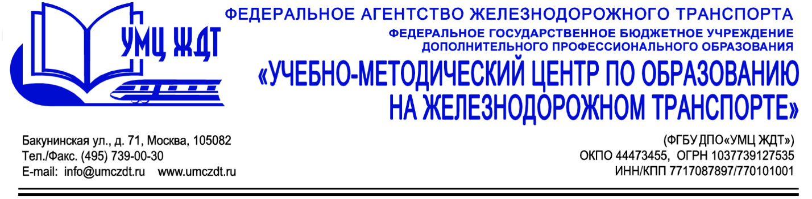

Учебный план

дополнительной профессиональной программы (повышение квалификации)

«Работа кассира билетного на железнодорожном транспорте
на терминальном оборудовании АСУ «Экспресс»»

Учебный план программы включает в себя 6 модулей, рассчитан на 86 часов, из них: лекции – 50 час., практические занятия - 36 час.

№ п/п | Наименование модуля | всего часов | в том числе |  | Форма  промежуточной/итоговой  аттестации
 |  |  | лекции | практич.  занятия
1 | Транспортная география в железнодорожном сообщении | 6 | 6 | - | зачет
2 | Организация пассажирских перевозок | 8 | 8 | - | зачет
3 | Порядок выполнения основных операций в системе АСУ «Экспресс» | 36 | 16 | 20 | зачет
4 | Особенности оформления отдельных категорий пассажиров в системе АСУ «Экспресс» | 14 | 6 | 8 | зачет
5 | Основы психологии. Деловой и служебный этикет. | 6 | 6 | - | зачет
6 | ПТЭ, инструкции и безопасность движения поездов | 8 | 8 | - | зачет
 | Итоговая аттестация | 8 | - | 8 | экзамен
 | Всего: | 86 | 50 | 36

